SAP consultant JOBS IN CITEK TECHNOLOGY
http://citek.vn
- Key Role:
- The consultant will deploy SAP Business ByDesign project to customer. In this role, the consultant will work directly with our client. This position is located onsite in Viet Nam and Oversea (if need).
- Specific Duties:
- Key duties include, but are not limited to:
  - Get requirement, build business process, create user guide, cut-off, Go-live support
  - Work with SAP Experts to develop report requirements and design specification deliverables
  - Develop user support guides and support knowledge transfers to customers
  - Work with end users to review and resolve issue tickets.
- Required Experience and Skills:
- Functional experience one or more of SAP modules: FI, CO, MM, SD, PP, HR, PR
- Excellent communication skills with the ability to confidently communicate (verbally and written) in both English and Vietnamese Language.
- High level of initiative and ability to find answers to questions through independent research and asking questions to experts.
- Organized and process oriented
- Analytical problem solver with a high attention to detail
- Experience showing ability to work both independently and as an effective team member
- Experience working as a member of a team of diverse subject matter experts
- Desired Experience and Skills:
- At least 2 years work with SAP ERP, 1 full cycle project
- Experience in integration SAP Cloud ERP with another system (Success Factor, E-commerce, Web-portal)
- Salary: Negotiable
- Number of SAP recruitment consultants: 02
- Please send your CV to: tung@citek.vn
- CV by English
- Apply from 26/10/2017 to 26/11/2017

CITEK TECHNOLOGY JOIN STOCK COMPANY
X-Building, 2 Nguyen The Loc, Ward 12, Tan Binh District, HCM City, Vietnam.
--------------------------
Giới thiệu về công ty Cổ Phần Công Nghệ CITEK, chi tiết tham khảo ở website http://citek.vn

Công ty Cổ Phần Công Nghệ CITEK được thành lập từ các chuyên gia nhiều kinh nghiệm trong lĩnh vực triển khai SAP
- Hơn 15 năm tư vấn và triển khai giải pháp SAP và giải pháp Oracle tại Việt Nam và khu vực
- Đội ngũ chuyên gia giàu kinh nghiệm theo chuyên ngành (Domain Expert)
- Có nhiều kinh nghiệm quản trị và tư vấn những dự án lớn tại Việt Nam
- Là đối tác chuyên tư vấn và triển khai các giải pháp từ SAP và được hãng SAP cấp chứng nhận tại thị trường Việt Nam và khu vực:
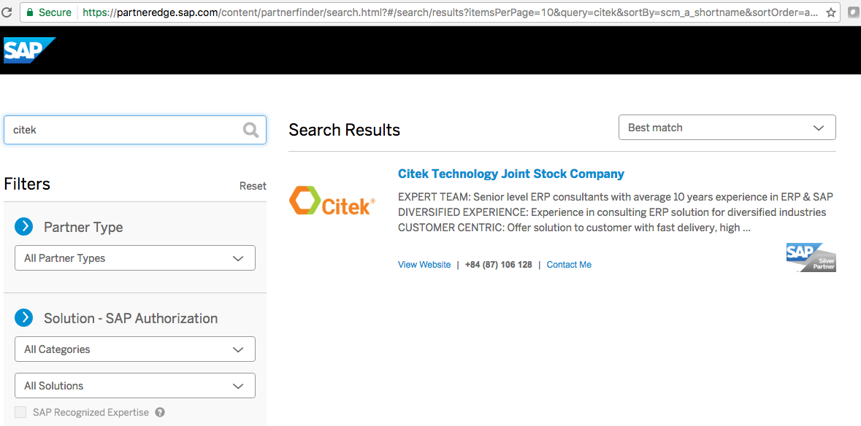

CITEK tập trung tư vấn và triển khai các giải pháp đến từ hãng SAP:
- SAP ERP All in One trên nền tảng HANA với HANA DB và các loại Database khác như Sybase, Oracle, DB2, SL Server
- SAP S/4 HANA: Ứng dụng và Cơ sở dữ liệu đều trên nền tảng HANA
- SAP Business Object: Gói giải pháp phục vụ cho Planning, Consolidation Reports, Business Intelligence
- SAP Business ByDesign: Ứng dụng ERP trên nền tảng HANA cho các doanh nghiệp vừa & nhỏ vận hành hoàn toàn trên môi trường Cloud của hãng SAP cung cấp theo tiêu chuẩn toàn cầu.
- SAP Hybris Cloud for Customer (CRM) on cloud: Quản lý quan hệ khách hàng trên nền tảng Cloud của hãng SAP cung cấp với các phần hành chính: Marketing, Sale, Service

CITEK LÀ ĐỐI TÁC CÓ KINH NGHIỆM TRIỂN KHAI CÁC HỆ THỐNG SAP NHƯ SAU
- SAP ERP: FI, CO, MM, WM, SD, TM, PP, QM, PS, PM, ETM, HR, Payroll, Treasury, Fund Management, EC - CS
- SAP Business ByDesign: CITEK là đối tác đầu tiên ở Việt Nam triển khai giải pháp SAP ByD cho các doanh nghiệp trên nền tảng Cloud Hana của SAP.
- SAP APO: eWM, Transportation, Demand Planning, Global ATP, Supply Network Planning, PP/ DS – Production Planning/ Detailed Scheduling
- SAP Fiori
- SAP S/4 HANA: CITEK đã thực hiện dịch vụ bảo trì những dự án SAP HANA cũng như tư vấn và triển khai dự án mới với giải pháp mới nhất của SAP là SAP S/4 HANA cho khách hàng của mình.
CITEK cung cấp trong lĩnh vực quản trị doanh nghiệp với giải pháp ERP:
- Tư vấn và triển khai giải pháp ERP, CRM, BI, BPC
- Bảo trì hệ thống SAP
- Nâng cấp giải pháp SAP: Technical Upgrade hoặc Reimplementation
- Dịch vụ Health-Check hệ thống SAP
- Dịch vụ đào tạo
- Dịch vụ IoT: kết nối và tổng hợp số liệu với ERP thông qua các thiết bị
CITEK luôn luôn sáng tạo và tạo ra sự khác biệt với các bộ giải pháp cho doanh nghiệp kết hợp với bộ giải pháp lõi SAP:
- Tích hợp Barcode, RFID với Warehouse Management
- Giải pháp quản trị và kiểm soát vùng nuôi trồng thuỷ sản (Cá)
- Giải pháp Data Collection: thu thập dữ liệu từ các nhà máy, dây chuyền, tích hợp các bộ đo/ đếm như thiết bị cân, thiết bị đọc, đo …
- Web đặt hàng tích hợp 2 chiều với SAP
- Giải pháp quản lý hoá đơn tự in
- Giải pháp tích hợp e-banking với SAP
- Giải pháp tích hợp với tất cả các loại cân phục vụ mua sắm, bán hàng và sản xuất
Các bộ giải pháp chuyên ngành mà chúng tôi có kinh nghiệm sâu sắc:
- Ngành Thuỷ sản với Cá và Tôm
- Ngành Thực phẩm và Đồ uống
- Ngành hàng tiêu dùng
- Ngành Sản xuất và phân phối Dược
- Ngành sản xuất và phân phối Thép
- Ngành Xây dựng và Quản lý thiết bị thi công
- Ngành Đầu tư và Khai thác Bất động sản
- Ngành Gỗ và Vật liệu xây dựng
- Ngành Nhựa gia dụng, Bao bì, Hoá chất
- Ngành Cáp viễn thông, Cáp điện lực, Cáp dân dụng
- Ngành Dệt và may mặc

KHÁCH HÀNG CITEK ĐÃ KÝ HỢP ĐỒNG VÀ TRIỂN KHAI CÁC GIẢI PHÁP SAP ERP
